DOKAZNICA O IZVORNOM LEGITIMITETU (PRAVNO OBVEZUJUĆI AKT SA SVJEDOKOM)

Sastavljeno dana: 15.07.2025. Mjesto: Oroslavje

UGOVORNA STRANA:

Ime i prezime: NENO HURSA

OIB: 34223827415

Adresa: Milana Prpića 25, 49243 Oroslavje

IZJAVA:

Ja, gore navedeni, izjavljujem pod punom moralnom, građanskom i pravnom odgovornošću sljedeće:

1. Da sam izvor svih prava koje ostvarujem kao čovjek rođen u Republici Hrvatskoj.

2. Da su sva moja prava neotuđiva, neprenosiva bez moje izričite volje te ne proizlaze iz ustanova,

zakona, zakonskih propisa ili pravnih osoba, već iz samog čina rođenja.

3. Da sam sukladan članku 1., 3., 16., 17., 19., 20. i 22. Ustava RH jedini mjerodavni

nositelj vlastitog suvereniteta.

4. Da ovlašćujem tehničku platformu Veritas H.77 kao digitalno sredstvo izražavanja i prenošenja moje volje,

bez prava upravljanja nad mojim identitetom, pravima ili suverenitetom.

Ova izjava predstavlja pravno obvezujući akt koji se temelji na slobodnoj volji i ustavnim

pravima ugovaratelja.

Ugovor stupa na snagu potpisom ove strane.

_________________________

NENO HURSA   
Datum: 15.07.2025.

SVJEDOK:

Ime i prezime: DANIJEL PROSENIK

OIB: 56384557198

Adresa: Stjepana Jožinca 9, 49244 Stubičke Toplice

Potvrđujem da je NENO HURSA osobno bio prisutan, svjesno i slobodno potpisao ovaj dokument u mojoj nazočnosti.

_________________________

DANIJEL PROSENIK Datum: 15.07.2025.

Ovjereno i potvrđeno u prisutnosti svjedoka.

Datum: 15.07.2025.

ID dokumenta: VERITAS-H77/LEGITIMITET/2025-07-15/UGOVOR-SW001 Ova verzija sadrži svjedoka radi potpune dokazne sigurnosti.

SHA-256 hash dokumenta: fcb9e5c1cf821a152d1d2b2811343067123d38835013a439aa965900f55e3d21

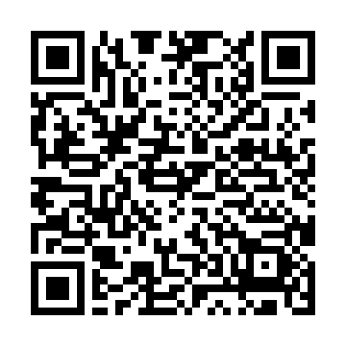QR kod ispod omogućuje provjeru sadržaja i potpisa: